ТЕХНОЛОГИЯ
ИЗУЧЕНИЯ И ИСПОЛЬЗОВАНИЯ СРЕДСТВ ДЛЯ СОЗДАНИЯ ДВУХМЕРНОЙ И ТРЕХМЕРНОЙ ГРАФИКИ И АНИМАЦИИ
НА УРОКАХ ИНФОРМАТИКИ
(на примере программного приложения Caligari TrueSpace и Flash MX)

А.Г. Избасова

ОГЛАВЛЕНИЕ
ПОЯСНИТЕЛЬНАЯ ЗАПИСКА 3
Часть I. Методика изучения приложения для создания трехмерной графики CALIGARY TRUE SPACE в базовом курсе информатики 7
Урок № 1. «Интерфейс программы» 8
Урок № 2. «Моделирование. Использование примитивов и сплайнов. Трехмерные примитивы» 10
Урок № 3. «Моделирование на уровне полигональной сетки» 13
Урок № 4. «Моделирование» 15
Урок № 5. «Материалы и текстуры. Материалы и редактор материалов» 17
Урок № 6-7. «Различие между материалами и текстурами» 20
Урок № 8. «Источники света. Съемочные камеры» 25
Съемочные камеры 29
Урок № 9. «Основы анимации. Что такое анимация в 3D Studio?» 29
Урок № 10-15. Практическая работа «Создание мультфильма в 3D Studio» 32
Урок 16-18. «Анимация лица» 33
Часть II. Тематическое планирование по изучению приложения Caligary trueSpace в базовом курсе информатики 37
1.1. Поурочный план-конспект 37
2.2. Знания и умения 39
ИСПОЛЬЗОВАННАЯ ЛИТЕРАТУРА 40

ПОЯСНИТЕЛЬНАЯ ЗАПИСКА
Двухмерная и трехмерная графика и анимация – это перспективная область применения компьютерных технологий. Работая в области двухмерной и трехмерной компьютерной графики и анимации, обучаемый осваивает различные методы создания и моделирования объектов, развивает творческое, образное и абстрактное мышление.
Как писала Т.Ю. Китаевская, важной задачей школьного курса информатики становится формирование информационной культуры учащихся на основе гуманитарных, гуманистических и культурологических принципов и традиций. Решению этой задачи способствуют междисциплинарные связи, интеграция информатики с другими учебными предметами [2]. В организации школьного информационного пространства и в преподавании информатики использование компьютерной графики играет важную роль. Компьютерная графика и анимация вызывают у школьников особый интерес, предоставляя им возможность реализации собственных творческих замыслов. Для будущих художников компьютерная графика является средством моделирования композиционных решений, сравнения различных способов создания рисунка и демонстрации законов, лежащих в основе художественного творчества. В свою очередь для будущих инженеров – она дает возможность моделирования и демонстрации любых физических процессов и природных явлений. Диапазон применения компьютерной графики весьма широк – от создания мультимедийных программ, телевизионной рекламы и спецэффектов в кино до компьютерного проектирования в машиностроении и фундаментальных научных исследований.
Для сферы обучения средства компьютерной графики открывают принципиально новые возможности. В процессе анализа изображений учащиеся могут динамически управлять их содержанием, формой, размерами и цветом, добиваясь наибольшей наглядности [3].
Применение графики в учебных компьютерных системах не только увеличивает скорость передачи информации учащимся и повышает уровень ее понимания, но и способствует развитию таких важных для специалиста любой области деятельности качеств, как интуиция, профессиональное чутье, образное мышление.
Обучение компьютерной графике должно вестись на основе единства образования и воспитания, творческой деятельности учащихся, сочетания практической работы школьников с развитием у них способности воспринимать и понимать произведения искусства.
Основная цель: Раскрытие творческого потенциала учащихся средствами компьютерной графики, воспитание их информационной культуры.
Компьютерная графика не выделяется в отдельный предмет, а изучается на уроках информатики в процессе выполнения индивидуальных творческих заданий (проектов), темы которые связаны со специальными предметами: рисунок, живопись, композиция, дизайн, история мировой художественной культуры, моя будущая профессия, выборы президента, я менеджер по рекламе и т.п.
Задачи курса:
- сформировать понятийный аппарат по созданию объектов двухмерной и трехмерной графики;
- привить интерес к предмету;
- ориентировать на дальнейшую профессиональную деятельность в данной сфере, а также на применение полученных знаний и навыков в сфере самообразования и самовыражения.
Предлагаемый курс по основам компьютерной графики рассчитан на учащихся базового курса, имеющие основные навыки работы с простейшими графическими редакторами и опирается на следующие основные принципы:
• доступности;
• систематичности и научности;
• последовательности;
• преемственности;
• наглядности.
Все эти принципы требуют уделить особое внимание основным направлениям, по которым осуществляется развитие образного мышления в ходе обучения:
- переход от единичных, предметно-абстрактных образов к абстрактным, условно-схематическим и обратно;
2) возможность фиксации в образе теоретических связей и зависимостей (пространственных, структурных, функциональных, временных);
3) развитие динамизма образа, что выражается в его подвижности, многоаспективности, смене точек отсчета и т.п.;
4) овладение разнообразными способами создания образа и оперирования ими.
Следует также использовать ресурсы психологии цветового воздействия ввиду принадлежности графики к разряду визуальных искусств. В частности, серьезное образовательное и психологическое значение играет тот факт, что цвет воздействует на наши мысли и чувства, стимулируя жизненную энергию. Глубина, тональность и насыщенность окружающих нас красок способны оказать глубокое воздействие на психику человека. Графика, как и другие формы искусства, основанного на принципах гармонии, обладает способностью активизировать или расслаблять человека, снимать стрессы и стимулировать разум и чувства к сознательной творческой деятельности [1].
Одними из самых известных пакетов по 3D являются MAX, Softimage и Мауа. Все они снабжены огромным комплектом новых технических возможностей создания трехмерной графики. Но прежде чем учителю приступать к выбору программного пакета для изучения его в школе необходимо познакомить учащихся с основными терминами и принципами создания трехмерной графики и анимации [4]. Итак, всю работу по созданию готового анимационного продукта можно разделить на несколько этапов:
•Моделирование
•Материалы и текстуры
•Свет
•Настройка камеры
•Анимация
К разделу «Моделирование» относится использование примитивов и сплайнов. В этой главе рассматриваются трехмерные и двумерные параметрические объекты – примитивы, особенное внимание уделяется созданию и редактированию сплайнов Безье, также здесь рассматривается моделирование на уровне полигональной сетки. Темой этой главы является изменение формы и структуры редактирования составленных граней и вершин. Сюда же относится моделирование составных объектов, моделирование на основе кусков поверхностей Безье и на основе NURBS-объектов.
В разделе «Материалы и текстуры» объясняется концепция материала в трехмерной графике как набора параметров, управляющих внешним видом поверхности, а также знакомятся с картами текстур и их проецированием.
Отдельной главой рассказывается про источники света, съемочные камеры и средства визуализации.
Основы анимации знакомят с концептуальными основами анимации трехмерной компьютерной графики. Анимация представлена как изменения во времени тех или иных параметров объектов, описываемые функциональными кривыми в режиме просмотра треков анимации.
Принцип изучения работы в 3D заключен от «простого к сложному».

Часть II. Методика изучения приложения для создания трехмерной графики CALIGARY TRUE SPACE на уроках информатики

В результате анализа нескольких программных приложений для создания трехмерной графики, выбор был сделан в пользу программного приложения Caligari trueSpace. Данный выбор обоснован удобным интерфейсом и простотой использования. На наш взгляд, и это подтвердилось на практике, учащимся, слабо владеющим английским языком, очень сложно освоить богатый многоуровневый интерфейс таких трехмерных гигантов, как, например MAX, Softimage и Мауа. Данные пакеты предназначены, главным образом для профессионалов, для людей, у которых уже сформировалось понятие принципа создания трехмерных объектов и анимации. Изучение же в школьном курсе данных приложений затрудняется не только временными ограничениями, но и необходимостью сформировать у учащихся понятийный аппарат создания 3D графики. Caligari trueSpace, благодаря тому, что все панели создания, форматирования и управления трехмерными объектами представлены в виде пиктограмм, позволяет обучаемому быстро запоминать основные инструменты интерфейса и создавать простейшие анимационные ролики уже после первых двух-трех уроков.
Во второй части представлено тематическое и поурочное планирование уроков по теме «3D графика и анимация», разработанные на основе использования программного приложения Caligari trueSpace.
Цели и задачи курса:
- познакомить учащихся с основными инструментами приложения;
- развивать умения и навыки при работе с графическим материалом;
- привить интерес к новым средствам создания графических объектов.
Материалы и оборудование: Windows, программное приложение Caligari trueSpace.

Дидактические материалы: распечатки текста с описанием основных инструментов программы и алгоритм практического задания на каждого ученика на каждом уроке.

Урок № 1. «Интерфейс программы»
Структура урока:
- Вводная беседа учителя с учениками на тему «Что такое трехмерная графика?».
2) Какие бывают программы для создания двумерной и трехмерной графики и анимации.
3) Демонстрация готовых мультипликационных роликов, созданных в 2D и 3D.
- Знакомство с интерфейсом программы Caligary trueSpace.
- Окна проекций.
Конспект урока

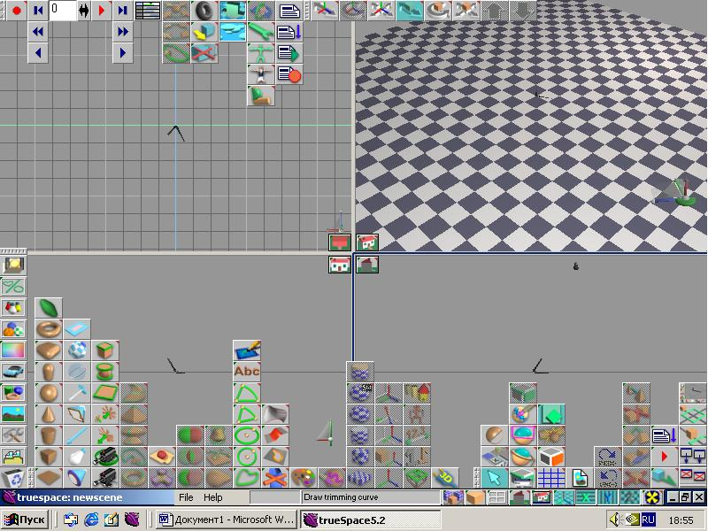
Панель записи и редактирования анимации
Панель примитивов
Окна проекций
Панель сплайнов
Рис. 1. Стандартный интерфейс Caligari trueSpace.

На рис. 1. изображен стандартный интерфейс Caligari trueSpace. В нижней части экрана располагается главная панель (Main Toolbar), основная панель инструментов, универсальная панель с вкладками. Вверху экрана располагается панель с инструментами для создания анимации и кнопки передвижения объекта по сцене.
Трехмерная сцена является фрагментом воображаемого виртуального мира. В ходе работы над сценой ее рассматривают через экранные окна. Чтобы хорошо разглядеть объекты сцены и выявить их пространственные соотношения, почти всегда требуется использовать множество окон с различными проекциями. Для получения ясного визуального представления о своей работе вам нужно умело использовать все инструменты управления дисплеем, предлагаемые в Caligari trueSpace. Вы должны уметь уверенно перемещаться в абстрактном координатном пространстве и знать, как по желанию скрыть объекты от просмотра или вновь сделать их видимыми. Вы также должны понимать, какую роль играют координатные сетки в формировании проекции сцены.

Окна проекций
Окна, через которые вы рассматриваете свою работу в программе трехмерной графики, на техническом языке называются окнами проекций.
Обычно мы рассматриваем сцену с помощью перспективной или ортографических проекций, а также с помощью специальной проекции, которая является комбинацией первых двух.
Данная кнопка позволяет вызвать библиотеку окон проекций (Configuration Library) из ряда библиотек (см. рис.2,а).
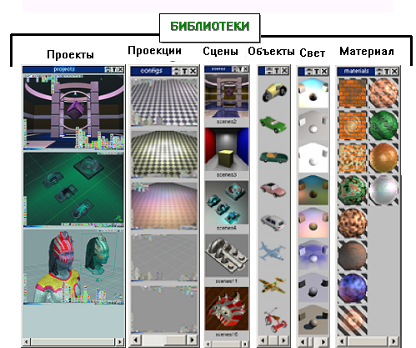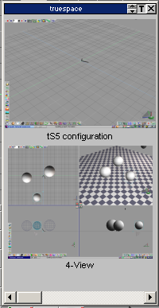
а) б)
Рис.2. а) Библиотеки; б) Ортогональные и перспективные проекции. Обратите внимание на сходимость параллельных линий в перспективной проекции.

Инструменты управления окнами проекций
Кнопки управления окнами проекций сосредоточены в отдельную рамку, которая показана на рис.3
Рис.3. (Eye Move, Eye Rotate, Zoom) Передвижение, поворот и масштаб окон проекций. (Object Move, Object Rotate, Object Scale) Передвижение, поворот и масштаб объекта.

Урок № 2. «Моделирование. Использование примитивов и сплайнов. Трехмерные примитивы»

Структура урока:
1) Моделирование.
2) Знакомство с инструментами создания примитивов.
3) Самостоятельная работа «Моделирование бокала».

Конспект урока
Любое приложение трехмерной графики снабжается набором инструментов создания примитивов - элементарных двумерных или трехмерных объектов, которые используются в качестве основы конструирования геометрической модели сцены. Для разумного использования параметрических примитивов необходимо почувствовать, как они работают, то есть поэкспериментировать с каждым из них. Затратив некоторые усилия на исследование возможностей примитивов, вы сэкономите массу времени в процессе последующей работы.
В отличие от примитивов, являющихся объектами с трехмерной сетчатой оболочкой, сплайны - это просто кривые. Сплайнами (Curve) на языке компьютерной графики называют двумерные кривые, форма которых определяется положением ряда ключевых точек-вершин и кривизной соединяющих эти точки сегментов. Сплайны являются основой трехмерной графики, они используются для построения криволинейных форм при геометрическом моделировании и для обозначения траекторий движения объектов при анимации.
Инструменты создания трехмерных примитивов находятся на нижней панели и показаны на рис.4.
Рис.4. (Metaball, Torus, Rounded Cube, Rounded Cylinder, Sphere, Cone, Cylinder, Cube, Plane). Вытянутая сфера, тор, скругленный куб, скругленный цилиндр, сфера, конус, цилиндр, куб, прямоугольник.

 Упражнение 1.
- Открой окно проекций (Model Space).
- Щелкни мышкой на кнопке создания куба, затем в окне проекций. У тебя в сцене появится куб. Вверху появится окно, в котором обозначены цифрами координаты твоего куба.

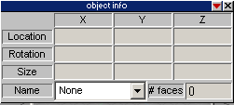

Рис.5. Панель координат объекта.
Попробуй изменить с клавиатуры параметры куба и понаблюдай, как он будет изменяться.
3) Таким же способом создай другие примитивы и измени их параметры.
(Изменять параметры примитивов можно и другим способом. При создании примитива внутри его появляется цветная рамка. "Зацепите" ее курсором и перетащите. Пронаблюдайте, как будут изменяться параметры и форма вашего примитива.)
Все двумерные примитивы легко освоить и использовать.
Также к сплайнам относится инструмент (Text ) текст, который создает сплайн в виде контуров текстовых символов с конфигурацией. Щелчком правой кнопки мыши можно вызвать панель свойств этого инструмента, изменить размер и шрифт. Также любой замкнутый сплайн можно преобразовать с помощью инструментов выдавливания.
Рис. 6. (Handle, Rail Surface, Birail interact, surface, Cross-section surface).

 Упражнение 2.
Моделирование бокала
- Начните рисовать сплайн в проекции (Front) фронтальная. Чтобы создать сплайн, используйте, инструмент Polyline, щелчка кнопкой мыши для создания узловых точек. Сплайн должен выглядеть, как на рис. 7.
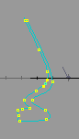
Рис.7. Изображение сплайна профиля бокала.

А теперь применим модификатор Lathe (Вращение) для поворота сплайна на 360 вокруг оси Y.
После этого нужно еще раз нажать на кнопку модификатора.

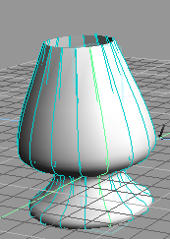
Рис. 8. Внешний вид бокала после применения модификатора Lathe (Вращение)

Урок № 3. «Моделирование на уровне полигональной сетки»
Структура урока:
1) Повторение основных приемов создания
примитивов. Моделирование на уровне полигональной сетки. Моделирование органики и моделирование с малым числом полигонов.
- Редактирование подобъектов сетки - вершин, ребер и граней.

Конспект урока
Предметом изучения в этом разделе будут методы, предназначенные для создания и редактирования вершин граней полигональной сетки. Требуемая кривизна поверхности в этом случае обеспечивается с помощью инструментов сглаживания, которые разбивают сетку на более мелкие грани и закругляют ее, а не за счет применения сплайнов любого типа.

Моделирование органики и моделирование с малым числом полигонов
В моделировании термин органика (organic) относится к сглаженным объектам с плавным изменением кривизны, свойственным поверхностям тел живой природы. Хотя лепесток розы и человеческое ухо являются хорошими примерами такого рода объектов, многие промышленные образцы тоже имеют плавную кривизну, воспроизведение которой требует использования технических приемов того же типа, что и при моделировании органики. Например, многие современные автомобили имеют обтекаемую форму, техника моделирования которой аналогична моделированию природных объектов.
Сложная кривизна объектов, попадающих под определение «органика», требует сеток высокой плотности с большим числом вершин и граней. Оболочку модели со многими тысячами вершин трудно создать на уровне сетки за один прием. В связи с этим построение органических сеток делается в два этапа: сначала моделируются сетки более простой структуры, которые затем дробятся на дополнительные грани с помощью инструментов, сглаживающих геометрию объекта при увеличении ячеек сетки.
Современное моделирование с малым числом полигонов (low-poly modeling) - это искусство, в котором широко используется проецирование текстуры, чтобы скрыть, насколько возможно, грубость и угловатость модели. Моделирование с малым числом полигонов - это создание оболочек, состоящих по возможности из треугольных граней. Построить сносную фигуру персонажа из 400-800 треугольников - довольно трудная и требующая изобретательности задача. С другой стороны, в органическом моделировании, как правило, лучше использовать четырехугольники. Сетка, которая построена только или, по крайней мере, в основном из четырехсторонних полигонов, является регулярной структурой, которая легко воспринимается и, следовательно, легко редактируется. Применение четырехугольной геометрии, облегчает жизнь дизайнера и, как правила, приводит к более удовлетворительным результатам.

Редактирование подобъектов сетки - вершин, ребер и граней
(Context, Vertices, Faces, Edges) Контекст, Вершина, Грань, Ребро.
(Sweep, Tip, Bevel) Выдавливание, Скос, Вытягивание.
С помощью этих инструментов можно выделять вершины, ребра и грани, а затем редактировать грани, вытягивая их. (Quad Divide) Дробление. Позволяет дробить выделенные грани на более мелкие.
(Smooth Quad Divide) - позволяет создавать дополнительные сглаженные грани.

Урок № 4. «Моделирование»
Структура урока:
1)Самостоятельная работа «Моделирование домика».
2)Самостоятельная работа «Создание рельефа». (Выполняется в одной сцене. Оценивается по результату выполнения обеих работ. Каждую работу необходимо сохранить.)
Конспект урока
 Упражнение 3.
Моделирование домика.
1) Создайте куб. Щелкните на инструменте «куб» правой кнопкой. Появится дополнительное меню в котором вручную можно установить количество граней, ширину, длину, высоту и скругленность примитива.
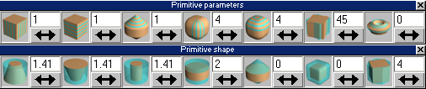
Установите количество граней по ширине и длине куба равного 5.
2) Создайте второй куб такого же размера и сузьте верхние грани в одну точку так, чтобы получилась четырехгранная пирамида.
3) С помощью кнопок перемещения объекта или цветной рамки вокруг пирамиды водрузите ее на куб. Получится крыша домика.
- Выделите грань у пирамиды для моделирования трубы. Нажмите на кнопку Sweep (Вытягивание). Нажмите на кнопку выделения грани и, зацепив ее курсором, вытяните вверх. В результате получится простейшая модель домика, показанная на рис.9.
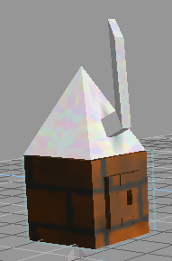
Рис.9. Модель домика.

Упражнение 4.
Объект-рельеф
1) Создайте примитив «план».
2) Выделите его как грань.
3) Добавьте количество граней инструментом «дробление».
4) Примените инструмент Deform Object (Деформация объекта) Данный инструмент позволяет вытягивать вместе с выделенной вершиной рядом стоящие, но плавно.
5) Выделите вершину в центре вашего плана и потяните ее вверх по оси z. Форма плана изменится. Получится небольшая горка. Таким образом, форму плана можно деформировать в разных местах. Получится рельеф горной местности.
(Можно также использовать сплайн для создания рельефа).
1) Возьмите кривую и создайте произвольный сплайн. Для изменения параметров вращения сплайна можно выполнить следующее:
Вариант 1. Правой кнопкой мыши щелкнуть по кнопке модификатора, в появившимся меню вручную установить параметры (угол поворота, радиус, сегментацию). После этого закрыть меню и еще раз щелкнуть на кнопке модификатора.
Вариант 2. Левой кнопки мыши щелкнуть на кнопке модификатора. Вокруг сплайна появится управляемое кольцо с точками. При перемещении этих точек можно изменить количество сегментов, а при передвижении радиуса - изменить угол поворота.
- Нажмите на инструмент Sweep (Вытягивание). Ваш сплайн выдавится вверх, получится объемная фигура, имитирующая рельеф.

Урок № 5. «Материалы и текстуры. Материалы и редактор материалов»
Структура урока:
- Знакомство с понятием «Материал» в 3D.
- Самостоятельная работа «Назначение материала» (Откройте файл с предыдущей работой «Моделирование домика и рельефа» и назначьте материал всем объектам сцены).

Конспект урока
Значение слова «материал» в понимании трехмерной компьютерной графики происходит от его общеупотребительного значения. Пионеры компьютерной графики в 70-х годах разработали методы контроля цветовых оттенков визуализируемых трехмерных моделей, призванные создавать иллюзию, что моделируемые объекты изготовлены из узнаваемой субстанции. Например, объект в форме чашки мог визуализироваться так, чтобы выглядеть сделанным из стекла, керамики, металла или пластика. Поскольку цель этих работ состояла в создании убедительного визуального впечатления, что на изображении запечатлены реальные объекты, естественно было думать об изображениях в терминах воспроизведения материалов реального мира. Так слово «материал» было привнесено в развивающийся язык компьютерной графики.

Параметры материала
Можете рассматривать параметры определенного материала как его оптические характеристики, видимые глазом. Наиболее важным из параметров является цвет диффузного рассеивания. Этот компонент цвета материала близок к общеупотребительному понятию «цвет объекта». Когда свет определенных длин волн падает на физическую поверхность, часть его рассеивается обратно в пространство во всех направлениях. Этот доминирующий компонент цвета предмета - оранжевый для апельсиновой кожуры или желтый для лимона. Однако если вы внимательно посмотрите на кожуру любого из этих фруктов, то заметите и другие цветовые оттенки, которые глаз и мозг связывает с данными материалами. Так, на поверхностях объектов имеются светлые области, которые формируются в местах зеркального отражения лучей источников света. Это блики, характеризующие глянцевитость поверхности. Яркость этих бликов может различаться, так же как и их протяженность. Бильярдный шар – очень глянцевый, с маленькими, четко очерченными и очень яркими бликами. Восковой мелок имеет более тусклые блики, и они более протяженны по размерам.
При внимательном рассмотрении кожуры апельсина или лимона обнаруживаются небольшие пятнышки более темного цвета, которые интерпретируются как маленькие тени, создаваемые рельефом поверхности. Таким образом, вариации диффузно рассеянного цвета по поверхности нужно скорее рассматривать как проявление физической текстуры или рельефа, а не как нерегулярности «истинного» цвета объекта. Кожура апельсина обладает зеркальным блеском, но не в том смысле, как поверхность зеркала. Зеркало отражает цвета других объектов в комнате, а не только цвета источников света. Блеск апельсина или бильярдного шара в компьютерной графике называется глянцевитостью (specularity) или зеркальным блеском (specular reflection). Термин зеркальное отражение (reflection) используется применительно к поверхностям, отражающим подобно зеркалу, в которых виден цвет других объектов сцены. Это как раз пример различия между концепцией материала в компьютерной графике и реальностью. В физической реальности не существует разницы между зеркальным блеском и зеркальным отражением. Реальная поверхность отражает свет от всех источников - будь то прямые лучи от осветителя или свет, диффузно рассеянный другими объектами. Если вы внимательно посмотрите на бильярдный шар, то увидите на нем как блики, вызываемые отражением света ламп, так и отражение вашего собственного лица, обусловленное диффузно рассеянным светом. То же самое справедливо и в отношении блестящей кожуры фрукта, за исключением того, что отражения окружающих объектов гораздо менее интенсивны по сравнению с бликами от источников света и могут затмеваться цветом диффузного рассеивания кожуры.
Прозрачность (transparency), или, наоборот, непрозрачность (opacity), является еще одной существенной характеристикой материала. Если материал полностью прозрачен, он совершенно невидим зрителю. Таким образом, чтобы обнаружить поверхность, подобную стеклу, необходимо накладывать на них блики или отражения окружающих объектов. Прозрачные предметы обычно преломляют лучи света, проходящие через них, так что объект, просматриваемый через такую поверхность, кажется имеющим излом или смещенным. Следовательно, преломление (refraction) также является необходимым параметром материала, но этот параметр доступен только в том случае, если материал обладает, по крайней мере, минимальной прозрачностью. Для того чтобы вызвать каталог материалов в программе Caligari trueSpace, нажмите на кнопке. В появившемся окне выберите тип материала, который вам нужен. Затем откройте редактор материалов (Material Editor) . Появится несколько окон, в которых можно редактировать ваш материал.
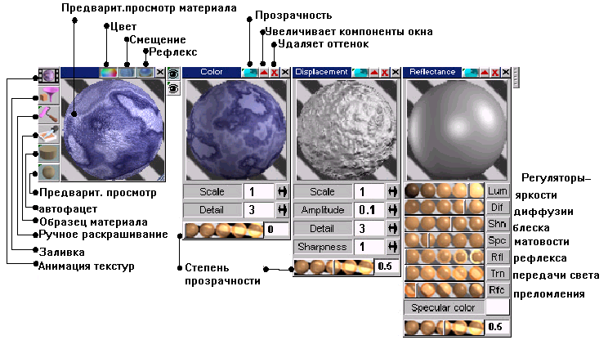
Рис. 10. Редактор материалов.

Помимо цветовой палитры в программе также существует окно цветовых оттенков (Color Shaders), которое позволяет добавить незамысловатые узорчатые оттенки в редактор материалов.

Урок № 6-7. «Различие между материалами и текстурами»
Структура урока:
1. Самостоятельная работа «Создание заднего фона и проецирование карты текстур». (Откройте файл с предыдущей работой «Моделирование домика». Создайте план-примитив. Разверните его вертикально и назначьте проекцию текстуры «Лес»).

Конспект урока
Материал – это полный набор всех параметров, требующихся в соответствии с выбранной моделью раскраски. Каждый параметр материала по умолчанию имеет единственное значение. Например, определенный цвет диффузного рассеивания применяется ко всему материалу.
За счет проецирования на поверхность объекта текстурной карты (texture) вместо определенного компонента цвета или иной оптической характеристики материала можно полностью изменить визуальный образ этого свойства материала. Если назначение материалов поверхностям объектов для придания им определенных оптических свойств является обязательным, то текстурные карты можно использовать, а можно обойтись и без них. Когда текстурная карта не применяется, каждый параметр материала имеет во всех точках поверхности одно и то же значение. С одним и тем же материалом может быть связано много текстурных карт – по одной и более для различных параметров материала.
Для того чтобы вызвать карту текстур, не выключая редактор материалов, нажмите на кнопку (Image Browser) или в редакторе материалов. Появится окно карты текстур. В нем можно выбрать необходимую текстуру и способом «перетащить и отпустить» перетащите нужную текстуру в редактор материалов. Эта текстура на выбранный вами материал.
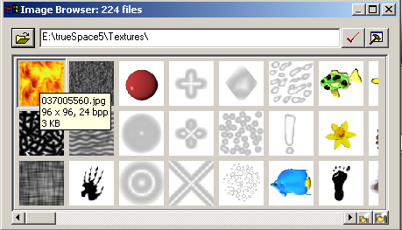
Рис. 11. Карта текстур (Texture Browser).

Если на всей поверхности нельзя удовлетвориться единственным значением определенного параметра материала, вместо этого параметра или наряду с ним применяется текстурная карта. Карта представляет собой либо растровое изображение, либо случайный или регулярный узор, формируемый определенной процедурой, маленькой программой, которая получает данные, вводимые пользователем, для создания вариаций параметра материала.
Очень важно понять соотношение между материалами в ячейках образцов и на объектах сцены. Когда объект только создается, он не имеет материала. Вместо этого он имеет определенный цвет. Цвета назначаются объектам автоматически, чтобы легче было различать их на экране.
Продолжим упражнение, чтобы узнать, как перемещать материалы между ячейками образцов и объектами в окнах проекций. Для того чтобы присвоить материал тому или иному объекту, объект нужно выделить, а после того как выбран материал или текстура, нажать на кнопку раскрашивания объекта ( Paint Object).
Если щелкнуть правой кнопкой мыши на кнопку в виде голубого шарика в окне раскрашивания объекта (Color), появится окно прозрачности (Transparency Shades). В нем можно выбрать необходимый режим прозрачности материала.

Упражнение 5.
Назначение материалов и текстур
- Создайте объект сферической формы.
- Откройте редактор материалов.
- Откройте библиотеку материалов и поэкспериментируйте с выбором материала и изменением его цвета на шкале цветов в окне Color.
- Откройте библиотеку текстур. Пронаблюдайте, как будет изменяться материал после наложения на него одной из карт текстур.
- Наложите несколько карт текстур на один и тот же материал.
- Измените значения в параметрах U Repts и V Repts. Пронаблюдайте, как будет изменяться рисунок наложенной карты.
Рассмотрим другой способ взять образец материала с объекта еще быстрее, чем было описано в предыдущем упражнении.

 Упражнение 6.
Активизировав свободную ячейку образца из библиотеки материалов, щелкните на кнопке с изображением пипетки слева от раскрывающегося списка названий материалов, а затем щелкните на объекте. Материал загрузится в ячейку. При этом не требуется, чтобы объект обязательно был выделен. Испробуйте это на другой ячейке.

Карты текстур и их проецирование
Проецирование текстур - это возможно, наиболее сильная сторона приложения Caligari trueSpace. Там, где геометрия должна быть предельно простой, проецирование текстур имеет решающее значение. Но проецирование тексту также важно и при высококлассной работе.

Параметры материалов, допускающие использование текстур
Большинство параметров материала любого типа допускает выбор между использованием одной фиксированной величины параметра для всего объекта или текстурной карты, благодаря которой значения параметра меняются от точки к точке поверхности. Наиболее наглядным и важным примером является использование растрового изображения вместо цвета диффузного рассеивания, когда цвета пикселов заменяют диффузный однородный цвет. Этот технический прием несколько неудачно называется проецированием текстуры, хотя цветное изображение не обязательно воспроизводит текстуру поверхности. Однако концепция проецирования текстур является более общей. Во всех случаях, когда различные значения заданного параметра материала должны быть распределены по поверхности объекта, этот параметр замещается текстурной картой.
Проецирование текстур - это процесс определения того, какие значения имитируемого параметра материала нужно присвоить тем или иным областям поверхности трехмерного объекта. Вспомните географические карты. Если перед вами лежит карта страны, вы точно знаете, что каждая точка на карте соотносится с определенным местом на земном шаре. Конечно, существуют проблемы масштаба и искажений, но вы можете быть уверены, что места, расположенные на карте рядом друг с другом, также находятся рядом и на поверхности Земли. Мы привыкли начинать с рельефа, а затем воспринимать его представление на карте, то есть переходить от трехмерного мира к его двумерному образцу. В компьютерной графике, однако, обычно приходится идти в ином направлении, перенося цвета или другие характеристики двумерного образца на трехмерный виртуальный объект. Например, переносить плоскую карту растрового изображения на поверхность трехмерной модели. К такому способу мышления надо привыкнуть.

Проецирование карт рельефа и смещений
Проецирование карты рельефа - это способ создать иллюзию наличия текстурных шероховатостей на поверхности. Освещенность любой точки поверхности определяется углом между нормалью к поверхности в этой точке и направлением лучей падающего света. Нормаль здесь - это вектор, направленный перпендикулярно поверхности. Задумайтесь на минуту. В полдень лучи солнца падают на землю прямо перпендикулярно ее поверхности. Иными словами, они выровнены вдоль нормали к поверхности земли. При этих обстоятельствах освещенность земли максимальна. Несколькими часами позже солнце начинает садиться, угол между его лучами и нормалью к поверхности увеличивается. Освещенность уменьшается до тех пор, пока угол падения лучей не станет равным 90º на закате, когда поверхность перестает освещаться солнцем.
Глаз интерпретирует поверхностный рельеф, или текстуру, двумя способами. Если рельеф достаточно велик или если вы находитесь очень близко к поверхности, глаз действительно различает геометрию поверхности, создающую рельеф. Но даже когда ваше зрение не может различить истинную геометрию поверхности, вы интерпретируете мелко-крапчатые световые узоры на поверхности как тени, вызванные ее рельефом. Создание карты рельефа и проецирование ее на поверхность формирует узоры, которые интерпретируются как тени и, следовательно, как проявления рельефной текстуры, без изменения геометрии поверхности. При этом цвета карты используются для изменения углов ориентации нормалей элементарных участков поверхности в процессе построения изображения сцены, что ведет к имитации бликов и теней на этой поверхности. На рис. 10 показаны окна редактора материалов. Если щелкнуть правой кнопкой мыши в окне редактирования рельефа (Bump), откроется окно смещения (Displacement Shaders). В нем можно выбрать необходимый тип смещений. Если же щелкнуть правой кнопкой мыши в окне редактора отражений (Reflectance), то появится список с разным типом отражений (Reflectance Shaders).
Проецирование текстуры рельефа - это иллюзия, созданная игрой освещения. При высоких уровнях рельефа зритель ожидает увидеть контуры истинных трехмерных вариаций геометрии поверхности, однако формирование реального рельефа требует применения карты текстуры смещений.

Урок № 8. «Источники света. Съемочные камеры»
Структура урока:
1) Источники света.
2) Съемочные камеры.
Конспект урока

Источники света. Освещение в компьютерной графике
Освещение в компьютерной графике коренным образом отличается от освещения в реальном мире. Вы не сможете правильно осветить сцену и эффективно использовать преимущества освещения, предоставляемого компьютерной графикой, если не будете разбираться в этих отличиях.

Диффузное рассеивание и глобальная освещенность
В реальном мире, особенно в закрытых помещениях, общая освещенность по большей части обусловлена многократными отражениями лучей света от различных поверхностей. Если вы внимательно осмотрите свое рабочее место, то обнаружите, что свет в комнату проходит только со стороны окна. Хотя лишь небольшая часть предметов находится на пути прямых лучей света, идущего от окна, все стены помещения освещены, по крайней мере, слегка. Лучи света отражаются от стен, попадают на другие поверхности, снова отражаются от них, попадают на другие и т.д. В итоге все поверхности оказываются в какой-то мере освещенными рассеянными лучами света. Стены имеют матовую окраску, но если бы она была более глянцевой, общий уровень освещенности был бы выше. Обратите внимание на то, какой смысл вкладывается здесь в понятие «отражение света». По стандартам компьютерной графики блики на поверхности глянцевых объектов - это зеркальные отражения источников света. Кроме того, в поверхностях, подобных по свойству зеркалу, формируется отражение окружающих объектов сцены. Однако в реальном мире наиболее важный вид отражения - это диффузное рассеивание, то есть отражение лучей света от поверхности не под зеркальным углом, а во всех возможных направлениях. Когда лучи света попадают на шероховатую поверхность, они рассеиваются во все стороны, формируя цвет диффузного рассеивания объекта. Часть таких рассеянных лучей достигает ваших глаз, вот почему вы видите поверхность и можете идентифицировать ее цвет. Эти окрашенные лучи света попадают на другие поверхности, освещая их. Высокое качество приятного для глаз освещения в закрытых помещениях объясняется смешиванием цветов лучей света при многократном диффузном рассеивании от окрашенных поверхностей. Если при этом стены будут выкрашены в другой цвет, баланс цветов лучей света в комнате изменится, что влияет на цвета всех поверхностей.
Диффузное рассеивание в реальном мире является в первую очередь причиной того, что называется глобальной освещенностью (global illumination). При рассмотрении глобальной освещенности нельзя провести резко границы между объектами сцены и источниками света: все они влияют на общую освещенность сцены. В программах трехмерной графики не воспроизводится процесс многократного диффузного рассеивания лучей света поверхностями объектов трехмерной сцены. Отсутствие этого эффекта - важнейший фактор, требующий учета при разработке освещения сцен в любой программе. Данный фактор приводит к тому, что результаты освещения сцен в трехмерной графике очень отличаются от аналогичных установок освещения в реальном мире. Объекты, находящиеся в тени или просто не попадающие в зону прямого освещения, могут оказаться очень темными, даже черными. Цвет освещения в целом нереален, потому что не учитывается влияние на него цветных поверхностей объектов сцены. Однако в большинстве случаев при разработке освещения сцен в компьютерной графике известны пути решения этих проблем.

Подсветка
Подсветка (ambient light) - это технические прием, который используется в программе Caligari trueSpace для создания иллюзии глобальной освещенности. Освещение, вызываемое подсветкой, не имеет источника, оно имитируется только регулируемым изменением яркости и цветового тона всех поверхностей сцены. Когда в сцене присутствует подсветка, ее цвет суммируется с компонентом цвета Ambient (Подсветка) каждого объекта, заданным в составе материала, формируя совокупный цвет подсветки поверхности. Для получения итогового цвета этот оттенок добавляется к цвету, получаемому при взаимодействии настоящих источников света с цветом диффузного рассеивания поверхности. Идея данного приема заключается в том, чтобы добавить некоторого рода общую подсветку к освещению, создаваемому световыми источниками. Подсветку часто называют "фактором внешней среды", чтобы подчеркнуть, что это скорее настройка общей освещенности, а не источник света. В подавляющем большинстве случаев цвет подсветки объекта должен быть таким же, как цвет диффузного рассеивания, или представлять собой более темный оттенок этого цвета, потому что глобальная освещенность на самом деле определяется диффузным рассеиванием света объектами сцены.

Типы источников света и их параметры
Caligary trueSpace предлагает несколько типов источников света. Направленный источник света проще всего представить как плоскость, испускающую лучи света, направленные перпендикулярно этой плоскости. Таким образом, все лучи такого света параллельны между собой. В реальном мире ближе всего под такое определение попадает солнечный свет. Конечно, лучи солнца, падающие на землю, не совсем параллельны, но расстояние до солнца столь велико, что для всех практических целей солнечные лучи можно считать параллельными. Caligari trueSpace предлагает в качестве источника направленного излучения (Area Light) пространственный свет и ( Goniometric). Источниками направленного света могут быть или бесконечные по размерам плоскости, испускающие световые лучи, или ограниченные участки плоскостей прямоугольной или круглой формы.
Всенаправленный источник света – это осветитель, называемый лампой (Local Light) точечным источником ( Spot Light). Всенаправленный источник располагается в определенной точке глобального пространства и испускает лучи света во всех направлениях, равномерно освещая окружающую его воображаемую сферу. Он имитирует способ распространения света от обычной лампы накаливания без абажура и, следовательно, крайне полезен для освещения закрытых помещений.
Источник света ( Projector) прожектор формирует коническую область лучей, которую можно рассматривать как часть сферы лучей всенаправленного источника. Как и последний, прожектор испускает свет из одной точки, но распределение лучей света ограничено конусом.
Также в программе есть ( Image Based) основной свет сцены, ( Sky Light) небесный свет и ( Infinite Light) бесконечный свет. Все они создаются с помощью левого клика мыши на любом из этих значков. Виртуальная лампочка появляется в центре глобальной координатной сетки. После чего ее можно переместить в любое место сцены.

Съемочные камеры
Если точка обзора должна быть анимирована, следует создать модель съемочной камеры. Если же вы хотите выполнить съемку сцены с разных точек обзора, вам потребуется не одна, а несколько камер. Даже в тех случаях, когда в использовании камер нет жесткой необходимости, они могут быть полезны, например, вы можете расставить по сцене несколько камер, а затем воспользоваться окном перспективной проекции для наблюдения сцены через объективы этих камер, свободно переключаясь с одной на другую.
В Caligari trueSpace сущестуют два типа объектов категории (Cameras) камеры: свободная ( Panoramic Camera) и нацеленная ( Camera).
Нацеленная камера создается в паре с невоспроизводимым при визуализации объектом - мищенью, которая служит для изменения ориентации линии визирования камеры. Нацеленной камере по умолчанию назначается контроллер анимации управление по линии взгляда, заставляющий ее постоянно быть нацеленной на объект-мишень, так что поворачивать камеру можно за счет перемещения мишени. Напротив, свободная камера формируется без мишени и поворачивается путем непосредственного применения инструментов преобразований к значку камеры. В подавляющем большинстве случаев гораздо проще управлять камерой с контроллером. При этом мишень можно анимировать отдельно от самой камеры.

Урок № 9. «Основы анимации. Что такое анимация в 3D Studio?»
Структура урока:
- Понятие о функциональных кривых.
- Использование кнопки Анимация (Animate).
Конспект урока
Анимация - это изменение во времени одного или нескольких параметров сцены. Вы уже знакомы с термином «параметр». В компьютерном программировании параметр – это значение, посылаемое на вход функции, которое определяет ее входное значение. Каждый объект, и не только геометрические объекты, можно рассматривать как функцию, которая получает входные параметры и дает на выходе некоторый результат. К примеру, объект примитив Сфера (Sphere) имеет параметр Радиус (Radius), материал имеет параметр Диффузный цвет (Diffuse color).
Внешняя среда имеет параметр Цвет фона (Background Color). Источник света имеет параметр Усилитель (Multiplier). Все объекты, имеющие местоположение в сцене, имеют параметры преобразования, такие как положение, поворот, масштаб. Этот список бесконечен. Каждому из этих параметров назначается некоторая конкретная величина. Когда эта величина делается меняющейся во времени, параметр называется анимируемым (Animated).

Понятие о функциональных кривых
Концепция функциональных кривых является базовой в компьютерной анимации. Функциональная кривая (Function Curve) описывает характер изменения определенного параметра во времени. Не будет преувеличением сказать, что функциональная кривая - это зримое воплощение анимации.
В процессе создания обычных двумерных мультфильмов сначала рисуются крайние позиции тех или иных фаз движения персонажей в качестве ключевых кадров (Key Frames), а затем дорисовываются промежуточные (In between) кадры. Такой подход является в мультипликации традиционным.
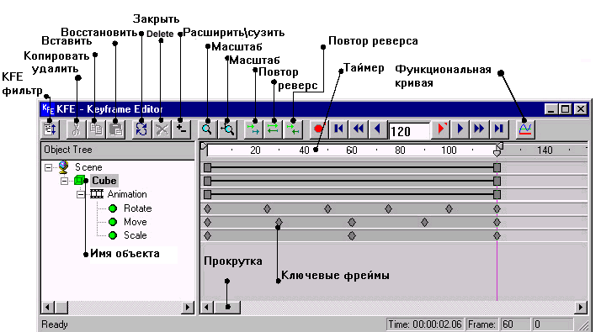
Рис. 12. Редактор ключевых фреймов.
Трехмерная компьютерная анимация позволяет представить движение или иное измерение параметра как непрерывную функцию, а не как соединение статических состояний. Можно сказать, что анимация - это построение функциональной кривой, описывающей изменяющиеся параметры. Ключи анимации используются только для создания кривой. Обратите внимание, что мы будем пользоваться термином ключи (Keys) для обозначения фиксированных значений, установленных непосредственно на функциональной кривой параметра при его трехмерной анимации. Термин ключевые кадры будем использовать для обозначения опорных кадров, нарисованных при двумерной анимации.

Использования кнопки Анимация (Animate)
Обычно создатели трехмерной анимации пользуются кнопкой Анимация (Animate) для анимации только очень простых действий. На первом этапе знакомства с анимацией трехмерной сцены вам этого будет достаточно. Для того чтобы анимировать объект, его нужно выделить. После этого однократно нажать на кнопку создания анимации и передвинуть объект по сцене. Затем отключить кнопку анимации. Для просмотра результата нажмите на кнопку Воспроизведение (Play).

Урок № 10-15. Практическая работа «Создание мультфильма в 3D Studio»
Цель работы: закрепление полученных знаний в области трехмерной графики и анимации.
Ход работы
Этап 1. Сценарий мультфильма.
Сцена состоит из трех плоскостей, составляющих угол комнаты (две стены и пол). Сцена постепенно все ярче освещается. И в нее «вкатывается» цветной мяч.
Этап 2. Создание объектов сцены.
•Создать три плана-примитива одинакового размера.
•Расположить их один - горизонтально, второй и третий - вертикально, но перпендикулярно друг другу.
• Установите их в центр относительно начала координат. Получится сцена угла комнаты.
• Назначьте каждому плану-примитиву цвет и материал.
• Создайте внутри сцены примитив-сферу.
• Назначьте ей материал, такой, чтобы получился цветной мяч.
• Создайте источник света Прожектор.
Этап 3. Анимация.
• Выделите мяч.
• Перетащите его за пределы сцены.
• Выделите источник освещения Прожектор и тоже его перетащите за пределы сцены.
• В раскрывающемся списке количества кадров введите число 50.
• Включите кнопку Анимация.
• Передвиньте источник освещения в центр сцены так, чтобы она ярко осветилась.
• Отключите кнопку анимации.
• Выделите мяч.
• Включите снова кнопку Анимация.
• Передвиньте мяч в центр сцены, так чтобы он попал под освещение.
• Отключите кнопку Анимация.
• Нажмите на кнопку Воспроизведение для просмотра полученной анимации. (Для редактирования траектории движения воспользуйтесь редактором фреймов).
Этап 4. Сохранение.
Раскройте кнопку Файл (Fail), выберите Сохранить как… сцену (Save scene). Наберите название мяч.scn и нажмите Сохранить.
Этап 5. Преобразование в формат видеоролика.
• Нажми на кнопку Визуализация в файл (Render To File) вместе с кнопкой Предварительный просмотр сцены (Render Scene). Это позволит тебе открыть панель Визуализации в файл. Эта панель позволит тебе преобразовать твой файл сцены в файл анимационного ролика, который можно будет просматривать в любом проигрывателе. Ты можешь сохранить свой файл в формате .avi (формат видео) или .tga (формат статичной картинки). Здесь же ты указываешь количество кадров (фреймов), которые необходимо визуализировать, цветовое разрешение, имя и папку, в которую сохраняешь свой файл. После этого нажми кнопку Визуализировать (Render). Процесс визуализации занимает значительное время. К каждому кадру будет применяться программа сжатия. Так что запасись терпением.

Урок 16-18. «Анимация лица»
Структура урока:
- Знакомство с алгоритмом создания анимационной головы.
- Создание анимационной головы.

Конспект урока
В данном примере описан алгоритм создания простейшего трехмерного видеоролика, который в состоянии выполнить практически все учащиеся, изучившие данный курс. Однако, как и в любой дисциплине, существуют пытливые умы, которым этого мало. В качестве поощрения им можно предложить создать более сложный видеоклип, в котором учащийся может использовать одну из интересных функций программного приложения Caligari trueCpace – Лицевой мультипликатор (Facial Animator).
С помощью лицевого мультипликатора вы можете:
- создать голову персонажа, произносящего любой, записанный вами текст в формате .wav;
- накладывать на объект головы сканированные фотографии лиц в качестве текстуры;
- самостоятельно создавать любые объекты голов, и осуществлять анимацию мимики во время разговора.
После нажатия на кнопку 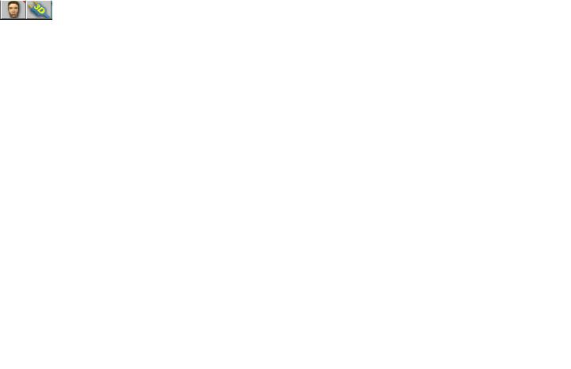 откроется панель проводника, в которой нужно открыть папку Tsx, а в ней выбрать папку Facial Animator. Затем выбрать приложение с расширением . tsx. На панели инструментов появится новая кнопка . С ее помощью можно вызывать панель лицевого мультипликатора.

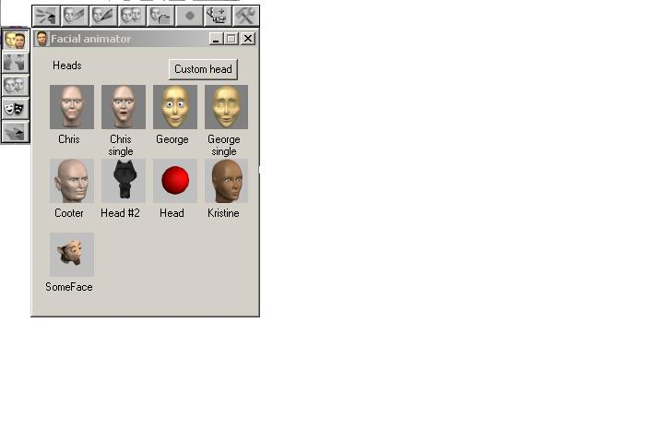
Мастер создания новой головы
Библиотека созданных объектов с именем «Голова»
Добавляет голову в сцену
Говорить
Заливка
Карандаш
Установка выражения
Запись в файл
Кнопка записи
Вариант поворота
Установка выражения
Установка эмоции

Рис. 13. Лицевой мультипликатор( Facial Animator).

Для того, чтобы «голова» героя заговорила вашим голосом, необходимо использовать дополнительную программу, позволяющую записывать звуковые файлы в формате .wav (Сool Edit Pro, Sound Forge). Звуковой файл вы сохраняете в специально для этого созданной папке, а затем, после создания «головы» в сцене, нажимаете кнопку Говорить (Speech) лицевого мультипликатора, выбираете имя вашего файла и нажимаете кнопку предварительного просмотра. Голова героя будет изменять мимику лица в соответствии с речью.
Попробуйте предложить учащимся поэкспериментировать с возможностями данной функции, и, уверяю вас, наверняка у многих в классе появятся интересные работы.
Мы рассмотрели лишь часть возможностей программного приложения для создания трехмерной графики Caligari true Space. Однако, данный курс позволит обеспечить малейшее представление у учащихся о процессе создания трехмерных объектов и особенностях трехмерной графики.

Часть II. Тематическое планирование по изучению приложения Caligary trueSpace в базовом курсе информатики

№ | Тема | Количество часов
1. | Основы компьютерной мультипликации. Интерфейс программы. Синхронное движение форм | 5
2. | Сценарий мультфильма. Этапы создания мультфильма. Импорт музыкальных и графических файлов | 5
3. | Практическая работа: «Создание мультфильма в программе 3D studio». | 5
4. | Практическая работа: «Лицевой аниматор». | 3
5. | Резерв. | 2
ИТОГО: |  | 20 часов

Дальше представлены методические рекомендации по изучению пакета 3D studio для самостоятельного изучения школьниками, а также для использования на уроках информатики учителем. Весь материал разделен на главы. После теоретической части описан алгоритм выполнения практического задания.

1.1. Поурочный план-конспект
Урок 1.
1) Вводная беседа учителя с учениками на тему «Что такое трехмерная графика?».
2) Какие бывают программы для создания двумерной и трехмерной графики и анимации.
3) Демонстрация готовых мультипликационных роликов, созданных в 2D и 3D.
4) Знакомство с интерфейсом программы Caligary trueSpace.
- Окна проекций.

Урок 2.
1) Моделирование.
2) Знакомство с инструментами создания примитивов.
3) Самостоятельная работа «Моделирование бокала».

УрокЗ.
1) Повторение основных приемов создания примитивов. Моделирование на уровне полигональной сетки. Моделирование органики и моделирование с малым числом полигонов.
- Редактирование подобъектов сетки - вершин, ребер и граней.

Урок 4.
1)Самостоятельная работа «Моделирование домика».
2)Самостоятельная работа «Создание рельефа». (Выполняется в одной сцене. Оценивается по результату выполнения обеих работ. Каждую работу необходимо сохранить.)
Урок 5.
1) Знакомство с понятием «Материал» в 3D. 2.Самостоятельная работа «Назначение материала» (Откройте файл с предыдущей работой «Моделирование домика и рельефа» и назначьте материал всем объектам сцены).

Урок 6.
Самостоятельная работа «Создание заднего фона и проецирование карты текстур». (Откройте файл с предыдущей работой «Моделирование домика». Создайте план-примитив. Разверните его вертикально и назначьте проекцию текстуры «Лес»).

Урок 7.
1) Источники света.
2) Съемочные камеры.
- Кнопка Анимация (Animate).

Урок 8.
1) Обсуждение сценария простейшего мультфильма.
2) Поэтапная разработка создания объектов сцены.

Урок 9-10. Самостоятельная работа «Создание мультфильма»

2.2. Знания и умения

По окончании данного курса учащиеся должны знать:
- современные пакеты для создания двухмерной и трехмерной графики и их отличия;
- принципы и понятия создания трехмерной графики;
- основные приемы создания отдельных объектов и анимационных роликов в среде Caligary TrueSpace;
Должны уметь:
- ориентироваться в интерфейсе программы;
- создавать примитивные и более сложные объекты в среде Caligary TrueSpace;
- работать в редакторе анимации;
- создавать простейшие трехмерные видеоролики.

Часть III. Результативность

Класс | 2002-2003 |  |  |  | 2003-2004 |  |  |  | 2004-2005
Класс | «5» | «4» | «3» | «2» | «5» | «4» | «3» | «2» | «5» | «4» | «3» | «2»
5 | 4 | 1 | 3 | - | 4 | 3 | - | - | 6 | 4 | 2 | -
6 | - | - | - | - | 2 | 2 | 5 | - | Безоценочная
7 |  |  |  |  |  |  |  |  | 2 | 2 | 3 | -
8 | Безоценочная |  |  |  | Безоценочная
9 | Безоценочная |  |  |  | Безоценочная

ИСПОЛЬЗОВАННАЯ ЛИТЕРАТУРА

- Ананьнева В.А. Информатика и образование, №1, 2003г.
2. Китаевская Т.Ю. Информатика и образование, 2003, №10, стр.21-22
3. Кулагин Б. «3D MAX 4.0», Москва, 2001 г.
4. Панюкова С.В. «Информационные и коммуникационные технологии в личностно ориентированном обучении», Москва, 1998г.
5. Полевой Р. «3D Studio MAX 3 для профессионалов», Изд. «Питер», Санкт-Петербург, Москва, Харьков, Минск, 2001г.
6. Статьи в Internet:
- Клуб 3D графики DigitalLight
- 3DSMAX homepage - официальный сайт программы 3DMAX
- Alias|Wavefront - разработчик программы Maya
- Animast 3D virtual Club - 3D-графика, SoftImage, Maya, вопросы и ответы профессионалов в дискуссионном клубе, советы начинающим
- Caligary - сайт разработчика
- Real3D Russia - русский сайт Real 3D
- RealSoft - официальный сайт разработчика Real 3D.

